Тонкие плёнки дисульфида вольфрама, полученные жидкофазным методом, для полевых транзисторов
Доминский Д.И.¹, Фельдман Е.В.², Омельянович А.Ю.³
^{1,2}студент, ³аспирант
^{1,2} Физический факультет и Международный лазерный центр, МГУ им. М.В. Ломоносова, Москва, Россия
³Center for Electrochemical Energy Storage, Skolkovo Institute of Science and Technology, Skolkovo Innovation Center,Moscow, Russia
e-mail: di.dominskiy@physics.msu.ru
Уникальные свойства графена сильно повысили интерес к двумерным (2D) полупроводящим материалам. Дихалькогениды переходных металлов (ДПМ) являются графеноподобным материалом, а также обладают прямой запрещенной зоной в видимом спектре и предоставляют возможность создания 2D эффективных электронных и оптоэлектронных устройств [1]. Тонкоплёночные полевые транзисторы (ТПТ) ключевой элемент любого электронного устройства, а подвижность носителей заряда важнейшая характеристика ТПТ.

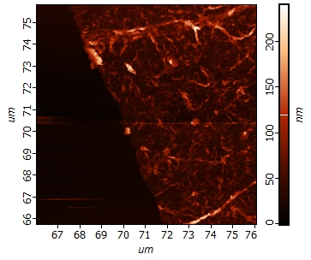  а) | б)

Рис. 1. а) АСМ изображение и б) передаточные характеристики транзистора на основе плёнки WS₂.
В настоящей работе приготовлены тонкие плёнки ДПМ из наночешуек WS₂ с помощью жидкофазного метода и изучены их электрические свойства в составе ТПТ. Рисунок 1а показывает АСМ изображение WS₂ плёнки, которая представляется достаточно однородной, хотя и не очень гладкой. Разработаны образцы ТПТ на SiO₂/Si подложке в геометрии нижний затвор/ нижние контакты. Рисунок 1б показывает достаточно слабый полевой эффект вкупе с током в закрытом режиме в полученных плёнках ДПМ.
Исследованы возможные факторы, ограничивающие характеристики ТПТ на основе плёнок ДПМ, полученных из жидкой фазы: контакты между наночешуйками, загрязнение углеродом, вакансии серы и т.д. Тем не менее, Получение плёнок ДПМ жидкофазным методом открывает многообещающий путь к их практическим приложениям.
Литература
1 Jariwala, Deep, et al, ACS Nano, 2014, 8 (2), pp 1102–1120.

